**Laporan Arduino Project**



**Anggota Kelompok :**

**Almer Kastara Zain (6)**

**Muhamad Haidar Bagir (24)**

**Abid Faiz Shidqi (1)**

1. **Mekanisme Lampu Arduino Sederhana**

Project ini akan menggunakan sebuah, Arduino Uno, Lampu, dan juga sebuah breadboard untuk membuat sebuah sistem lampu yang berkedip.

1. **Komponen yang digunakan untuk Tinkercad**

| Nama | Kuantitas | Komponen |
| --- | --- | --- |
| U1,1, | 1 | Arduino Uno R3 |
| R1, R2,2, | 2 | Resistor |
| D1,1 | 1 | Merah LED |
| D2,1, | 1 | Yellow LED |

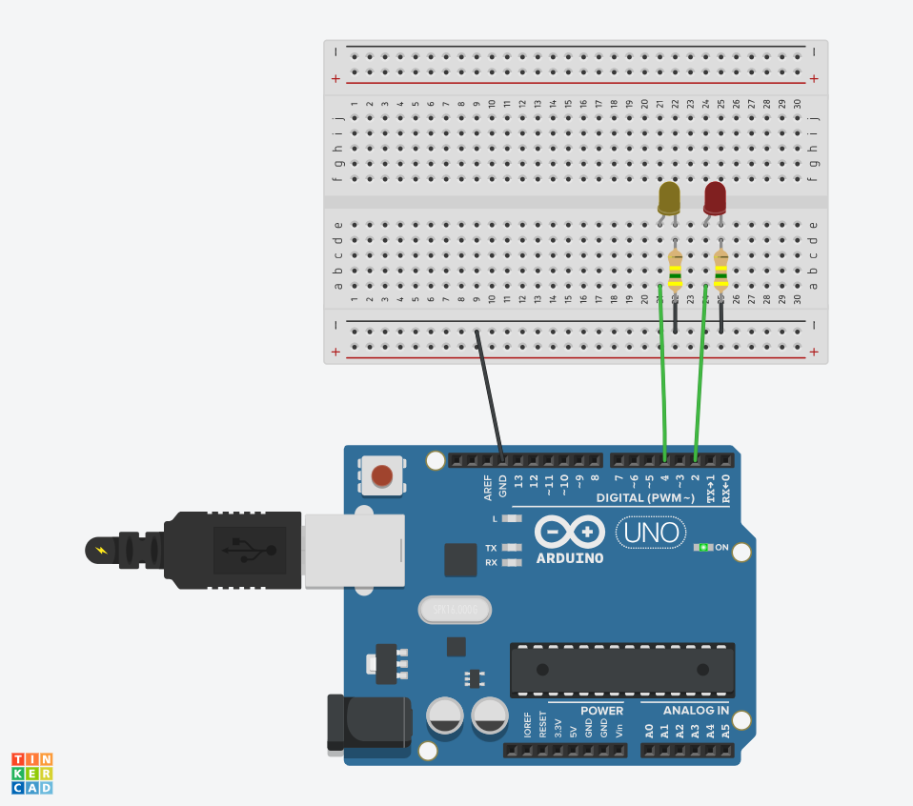

1. **Hasil Simulasi Project Pada Tinkercad**

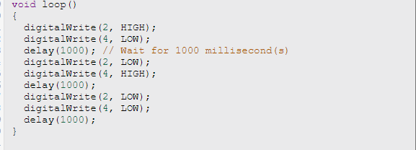

Dalam kode ini, kita bisa lihat bahwa pertama program ini akan menyalakan lampu hijau.

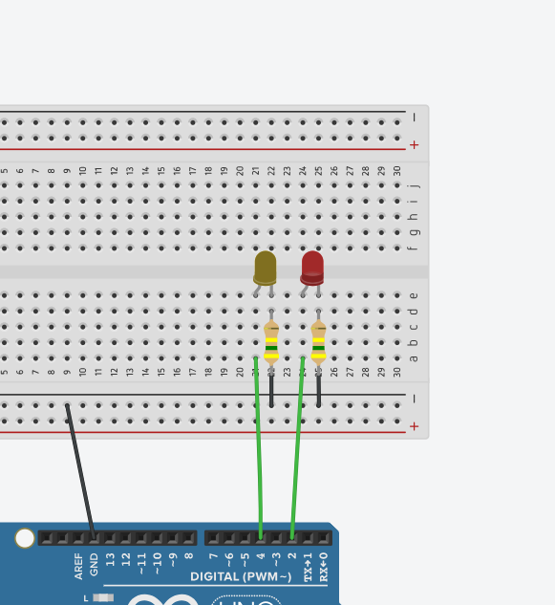

Setelah itu, program akan menunggu selama 1 detik (1000 millisecond) untuk menyalakan lampu yang kedua. Yaitu lampu yang kuning.

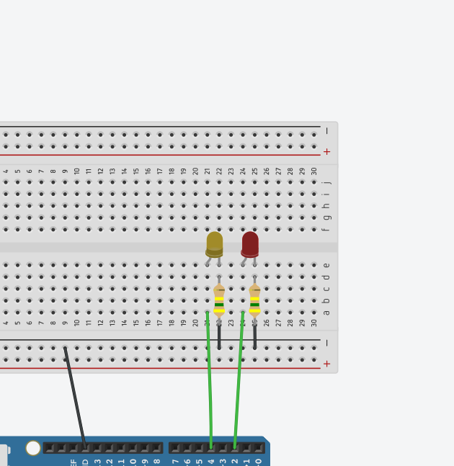

Setelah menunggu 1 detik lagi (1000 millisecond), kedua lampu tersebut akan mati selama 1 detik, dan akan memutar ke awal.

1. **Link Project Tinkercad**

<https://www.tinkercad.com/things/7QvFtf4Bg2P-fantastic-snaget-kup/editel?returnTo=%2Fdashboard%3Ftype%3Dcircuits%26collection%3Ddesigns&sharecode=Q_LJvcY5pKRE4EMZBoCL-1CXtlx0DXOQPqO43gvgKe4>